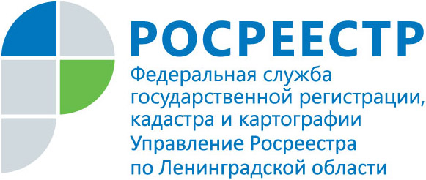
ПРЕСС-РЕЛИЗ

Росреестром Ленобласти проведен семинар по муниципальному земельному контролю

Должностными лицами Управления Росреестра по Ленинградской области 25.04.2018 года на территории Волховского района проведен семинар-совещание на тему «Осуществление муниципального земельного контроля на территории Ленинградской области» с участием специалистов муниципального земельного контроля Киришского, Волховского, Тихвинского, Подпорожского, Лодейнопольского районов.
На семинаре обсуждались положения Областного закона Ленинградской области от 01.08.2017 N 60-оз "О порядке осуществления муниципального земельного контроля на территории Ленинградской области": планирование муниципального земельного контроля, порядок оформления результатов проверки.
Также на семинаре была представлена статистика по муниципальному земельному контролю в сравнении за 1 квартал 2017 и 1 квартал 2018 года.
Обсуждалась необходимость организации и проведения мероприятий, направленных на профилактику нарушений обязательных требований в соответствии с Федеральным законом от 26.12.2008 N 294-ФЗ "О защите прав юридических лиц и индивидуальных предпринимателей при осуществлении государственного контроля (надзора) и муниципального контроля".
Были рассмотрены положения постановления Правительства РФ от 10.02.2017 N 166 "Об утверждении Правил составления и направления предостережения о недопустимости нарушения обязательных требований, подачи юридическим лицом, индивидуальным предпринимателем возражений на такое предостережение и их рассмотрения, уведомления об исполнении такого предостережения".

